Министерство образования Российской Федерации

Филиал Санкт-Петербургского государственного

морского технического университета

Севмашвтуз

Кафедра № 19

Курсовая работа

по дисциплине "Базы данных "

Тема "Автоматизированный учет выполнения работ в фотоателье"

Группа 2252

# Студент Быкова М.В.

Преподаватель Васильева О.Л.

## Северодвинск

2004-2005 г.

**З А Д А Н И Е**

на курсовую работу

Дисциплина ***Базы данных***

Группа 2252

Фамилия, имя, отчество студента

Власов Виталий Анатольевич_____

Тема:АРМ начальника тюрьмы

***Состав задания и график выполнения работы***

|  |  |
| --- | --- |
| **Раздел** | **Срок выполнения** |
| Разработка проекта организации информационной базы задачи (состав таблиц), создание информационно-логической модели. |  |
| Создание таблиц базы данных и заполнение их информацией |  |
| Разработка экранных форм |  |
| Разработка пользовательских запросов к базе данных. |  |
| Разработка выходных документов (отчетов) |  |
| Написание пояснительной записки |  |

Дата выдачи задания

Дата представления работы

на кафедру

Подпись студента ____________________________

Руководитель __________**Васильева О.Л.**

г. Северодвинск

2007 - 2008

***Описание предметной области***

***Задание***.

Необходимо создать базу данных, облегчающую труд работников исправительных учреждений для ведения анкетных данных о заключенных. Они должны состоять из: Ф.И.О., паспортных данных, данных военного билета, статьи, срока, даты заключения под стражу, камеры, сведений о родственниках, особенностей характера. Также необходимо предусмотреть возможность быстрого формирования справок различного характера.

Созданная база данных, действительно облегчает деятельность работников исправительных учреждений. Оператор способен быстро и без лишних усилий наводить любые справки о любом человеке, за самые короткие сроки. Больше не надо вести книги учета свиданий и посещений и перелистывать их в поиске даты последнего и следующего положенного свидания

База данных содержит все сведения о заключенных, касающиеся отбывания ими срока заключения, а также отслеживает случаи рецидива у прибывших.

База данных состоит из следующих сущностей:

- ОСУЖДЕННЫЙ (Личный номер, дата рождения, место рождения, данные паспорта и военного билета, статья.)

- ПРИБЫТИЕ-УБЫТИЕ (дата прибытия, дата убытия, общий срок.)

- РАЗМЕЩЕНИЕ (дата прибытия, камера, перемещения.)

- КАМЕРЫ (одиночные, общие, карцер.)

- ДИСЦИПЛИНАРНЫЕ НАРУШЕНИЯ (когда? что?)

- РОДСТВЕННИКИ (семейное положение, жена, дети, родители.)

- СВИДАНИЯ (сколько положено? когда было? когда следующее?)

- ОСОБЕННОСТИ ХАРАКТЕРА (состояние здоровья, психическое состояние.)

***Таблицы***

Таблицы служат для хранения информации базы данных.

Для реализации данной темы необходимы следующие таблицы:

***1. Таблица «Заказ»***

В таблице содержится полная информация о заказе (код заказа, ФИО клиента, наименование услуги, фамилия сотрудника, количество, цена за данный вид услуги, дата оформления и дата готовности)

|  |  |  |  |  |
| --- | --- | --- | --- | --- |
| Наименование поля | Тип данных | Размер поля | Вид индекса | Ограничение целостности |
| Код заказа (РК) | Числовой | Целое | Да (совпадения не допускаются) | - |
| Клиент (FK) | Числовой | Длинное целое | Да (совпадения допускаются) | Поле со списком  Таблица или запрос  Источник: ”Клиент” |
| Услуга (FK) | Числовой | Длинное целое | Да (совпадения допускаются) | Поле со списком  Таблица или запрос  Источник: ”Услуга” |
| Сотрудник (FK) | Числовой | Длинное целое | Да (совпадения допускаются) | Поле со списком  Таблица или запрос  Источник:  SELECT  Сотрудник. Код  Сотрудника,  [Сотрудник]![Фамилия] & ' должн. ' &  [Должность] ![Наименование]  AS Выражение1  FROM Должность INNER JOIN Сотрудник ON Должность. Код Должности = Сотрудник. Должность; |
| Количество | Текстовый | 6 | Да (совпадения допускаются) | Поле |
| Цена (FK) | Числовой | Длинное целое | Да (совпадения допускаются) | Поле со списком  Таблица или запрос  Источник: ”Цена услуги” |
| Дата оформления | Дата/время | 00.00.0000;0; | Да (совпадения допускаются) | - |
| Дата готовности | Дата/время | 00.00.0000;0; | Да (совпадения допускаются) | - |

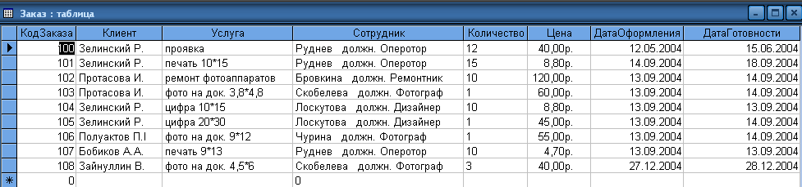

***2.Таблица “Клиент”***

В таблице содержится полная информация о клиенте (Код клиента, ФИО, адрес, телефон )

|  |  |  |  |  |
| --- | --- | --- | --- | --- |
| Наименование поля | Тип данных | Размер поля | Вид индекса | Ограничение целостности |
| Код клиента (РК) | Счетчик | Длинное целое | Да (совпадения не допускаются) | - |
| Фамилия И.О. | Текстовый | 15 | Да (совпадения допускаются) | Поле |
| Улица (FK) | Числовой | Длинное целое | Да (совпадения допускаются) | Поле со списком  Таблица или запрос  Источник: ”Улица” |
| Дом – Квартира | Текстовый | 8 | Да (совпадения допускаются) | Поле |
| Телефон | Текстовый | 10 | Нет | Поле |

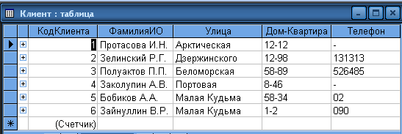

***3.Таблица “Услуга”***

В таблице содержится информация о кодах и наименованиях услуг.

|  |  |  |  |  |
| --- | --- | --- | --- | --- |
| Наименование поля | Тип данных | Размер поля | Вид индекса | Ограничение целостности |
| Код Услуги (РК) | Счетчик | Длинное целое | Да (совпадения не допускаются) | - |
| Наименование | Текстовый | 30 | Нет | Поле |

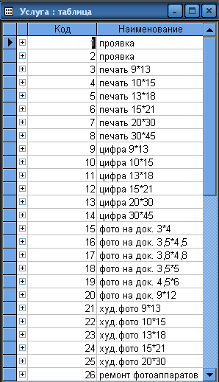

***4.Таблица “Цена услуги”***

В данной таблице содержится информация о текущих ценах на услуги.

|  |  |  |  |  |
| --- | --- | --- | --- | --- |
| Наименование поля | Тип данных | Размер поля | Вид индекса | Ограничение целостности |
| Код (РК) | Счетчик | Длинное целое | Да (совпадения не допускаются) | - |
| Цена | Денежный | Основной | Нет | - |
| Услуга | Текстовый | 30 | Нет | Поле |

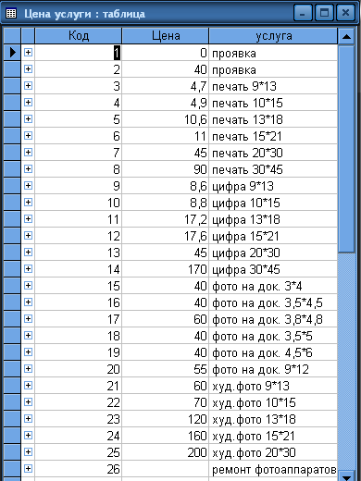

***5.Таблица “Сотрудник”***

В таблице содержится информация о коде, ФИО, дате рождения и должности сотрудника.

|  |  |  |  |  |
| --- | --- | --- | --- | --- |
| Наименование поля | Тип данных | Размер поля | Вид индекса | Ограничение целостности |
| Код Сотрудника (РК) | Счетчик | Длинное целое | Да (совпадения не допускаются) | - |
| Фамилия | Текстовый | 15 | Да (совпадения допускаются) | Поле |
| Имя | Текстовый | 10 | Да (совпадения допускаются) | Поле |
| Отчество | Текстовый | 15 | Да (совпадения допускаются) | Поле |
| Дата рождения | Дата/время | 00/00/0000;0; | Да (совпадения допускаются) | - |
| Должность (FK) | Числовой | 30 | Да (совпадения не допускаются) | Поле со списком  Таблица или запрос  Источник: ”Должность” |

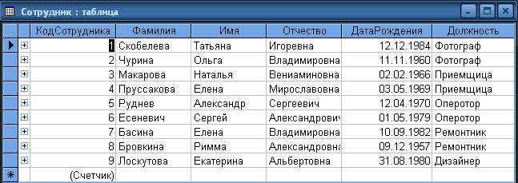

***6. Таблица “Должность”.***

В таблице содержится информация о должностях фотоателье.

|  |  |  |  |  |
| --- | --- | --- | --- | --- |
| Наименование поля | Тип данных | Размер поля | Вид индекса | Ограничение целостности |
| Код Должности (РК) | Счетчик | Длинное целое | Да (совпадения не допускаются) | - |
| Наименование | Текстовый | 25 | Нет | Поле |

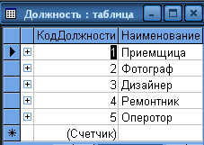

***7.Таблица “Улица”***

В таблице содержится информация об улицах города.

|  |  |  |  |  |
| --- | --- | --- | --- | --- |
| Наименование поля | Тип данных | Размер поля | Вид индекса | Ограничение целостности |
| Код Улицы (РК) | Счетчик | Длинное целое | Да (совпадения не допускаются) | - |
| Название | Текстовый | 15 | Нет | Поле |

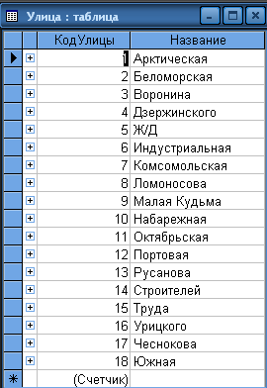

***Запросы***

Запросы необходимы для выборки данных таблиц и для дальнейшего анализа этих данных. Они также могут использоваться как источники для форм и отчетов.

***1.Запрос “Итого”:*** рассчитывает стоимость заказа

SELECT Заказ. Код Заказа,

Заказ. Клиент,

Заказ. Услуга,

Заказ. Количество,

Заказ. Цена,

[Количество]*[Цена услуги]![Цена] AS итого

FROM [Цена услуги]

INNER JOIN Заказ ON [Цена услуги]. Код = Заказ. Цена;

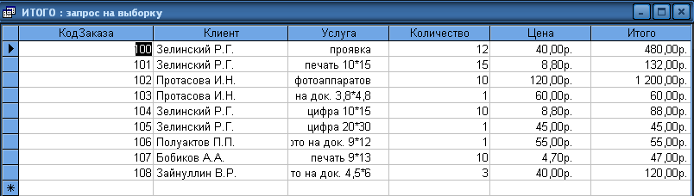

***2.Запрос “Количество заказов по каждому заказчику”***

SELECT Клиент. Фамилия ИО,

Count( Заказ. Код Заказа ) AS Кол _ зак

FROM Клиент

INNER JOIN Заказ ON Клиент. Код Клиента = Заказ. Клиент

GROUP BY Клиент. Фамилия ИО;

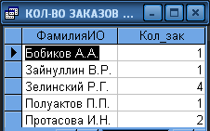

***3. Запрос “Количество заказов, оформленных по годам ”***

SELECT Year([Заказ]![Дата Оформления]) AS Год _ оформления,

Count( Заказ. Код Заказа ) AS Код Заказа

FROM Заказ

GROUP BY Year([Заказ]![Дата Оформления])

ORDER BY Year([Заказ]![Дата Оформления]);

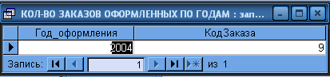

***4. Запрос “Минимальное время изготовления заказа”***

SELECT Заказ. Код Заказа, Заказ. Дата Оформления, Заказ. Дата Готовности, (DateDiff('d',[Заказ]![Дата Оформления],[Заказ]![Дата Готовности])) AS ДЕНЬ

FROM Заказ

WHERE ((( Заказ. Дата Готовности ) Is Not Null))

ORDER BY (DateDiff('d',[Заказ]![Дата Оформления],[Заказ]![Дата Готовности]));

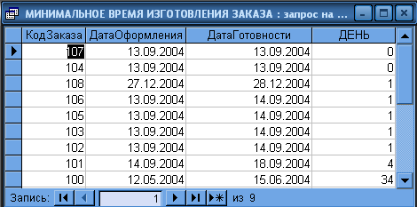

***5. Запрос “Среднее количество заказов в год”***

SELECT Avg([КОЛ-ВО ЗАКАЗОВ ОФОРМЛЕННЫХ ПО ГОДАМ]![Код Заказа]) AS Сред _ количество

FROM [КОЛ-ВО ЗАКАЗОВ ОФОРМЛЕННЫХ ПО ГОДАМ];

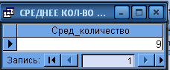

***Формы***

Формы служат для облегчения работы пользователя с информацией, содержащейся в базе данных, а также для удобства доступа, добавления, корректировки и удаления информации.

1. ***Форма “Главная”***

Из данной формы пользователь может попасть в любую другую форму базы данных и работать с той информацией, которая непосредственно его интересует.

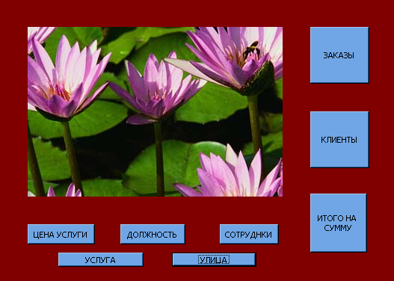

***2***.***Форма “Заказ”***

Служит для работы по оформлению заказов.

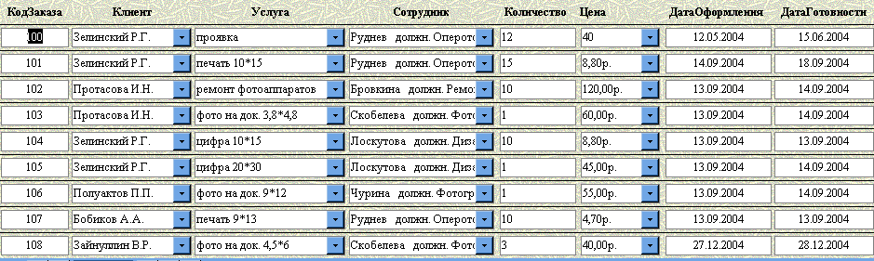

***3.Форма “Клиент”.***

Служит для работы с информацией о клиентах.

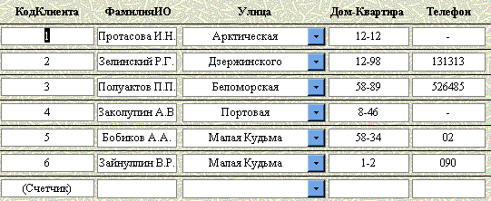

***4.Форма “Сотрудник”***

Служит для работы с информацией о сотрудниках фотоателье.

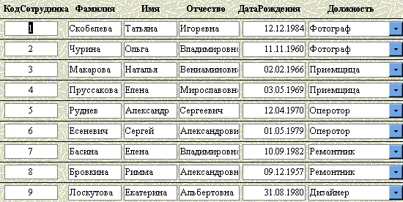

***5.Форма “Должность”***

Служит для работы с информацией о должностях работников фотоателье.

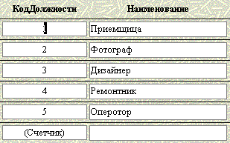

***6. Форма “Услуга”***

Служит для работы с перечнем наименований услуг.

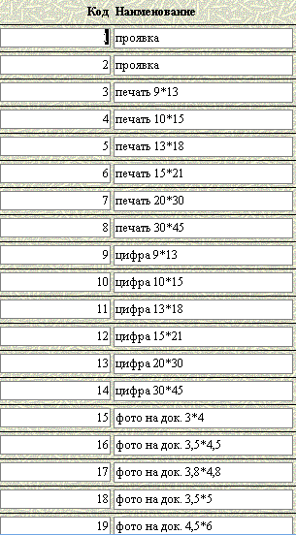

***7. Форма “Цена услуги”***

Служит для работы с информацией о стоимости услуги.

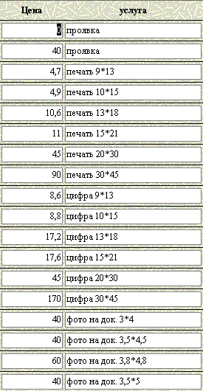

***8.Форма “Улицы”***

Служит для работы с информацией о наименовании улиц города.

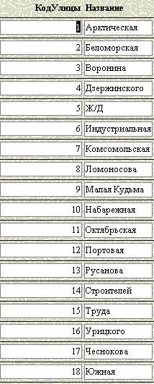

***9. Форма “Итого”***

Здесь заказа содержится краткая информация о заказе, а также подсчитывается его полная стоимость.

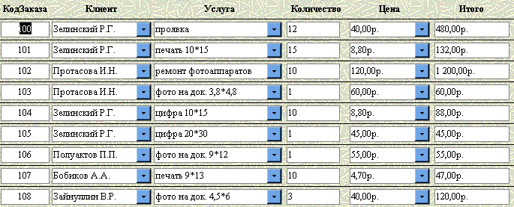

***Отчеты***

Отчеты являются средством для создания печатных копий из базы данных.

***1.Отчет “Итого”***

В данном отчете содержится информация об общей стоимости всех заказов.

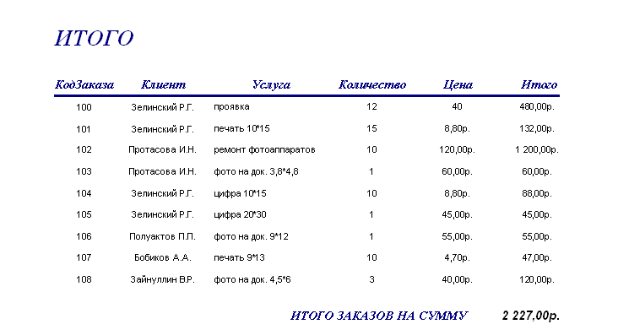

***2.Отчет “По услугам”***

Данный отчет выводит информацию о количестве заказов, количестве заказанных фото и общей стоимости заказов по каждой услуге.

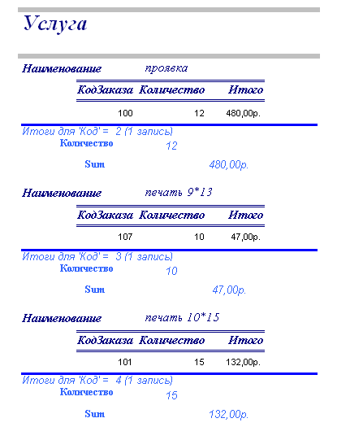

***3.Отчет “Количество заказов по каждому заказчику”***

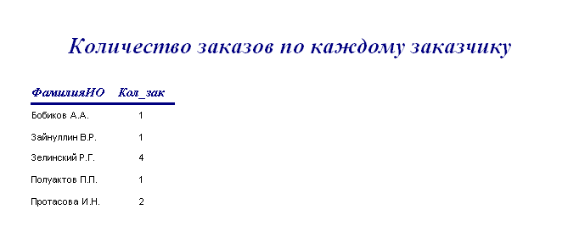

***4.Отчет ”Количество заказов, оформленных по годам”***

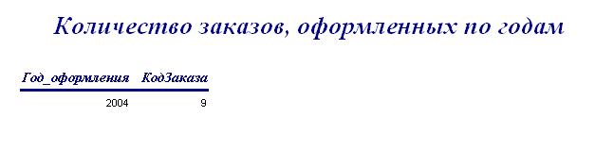

***5.Отчет “Минимальное время изготовления заказа”***

